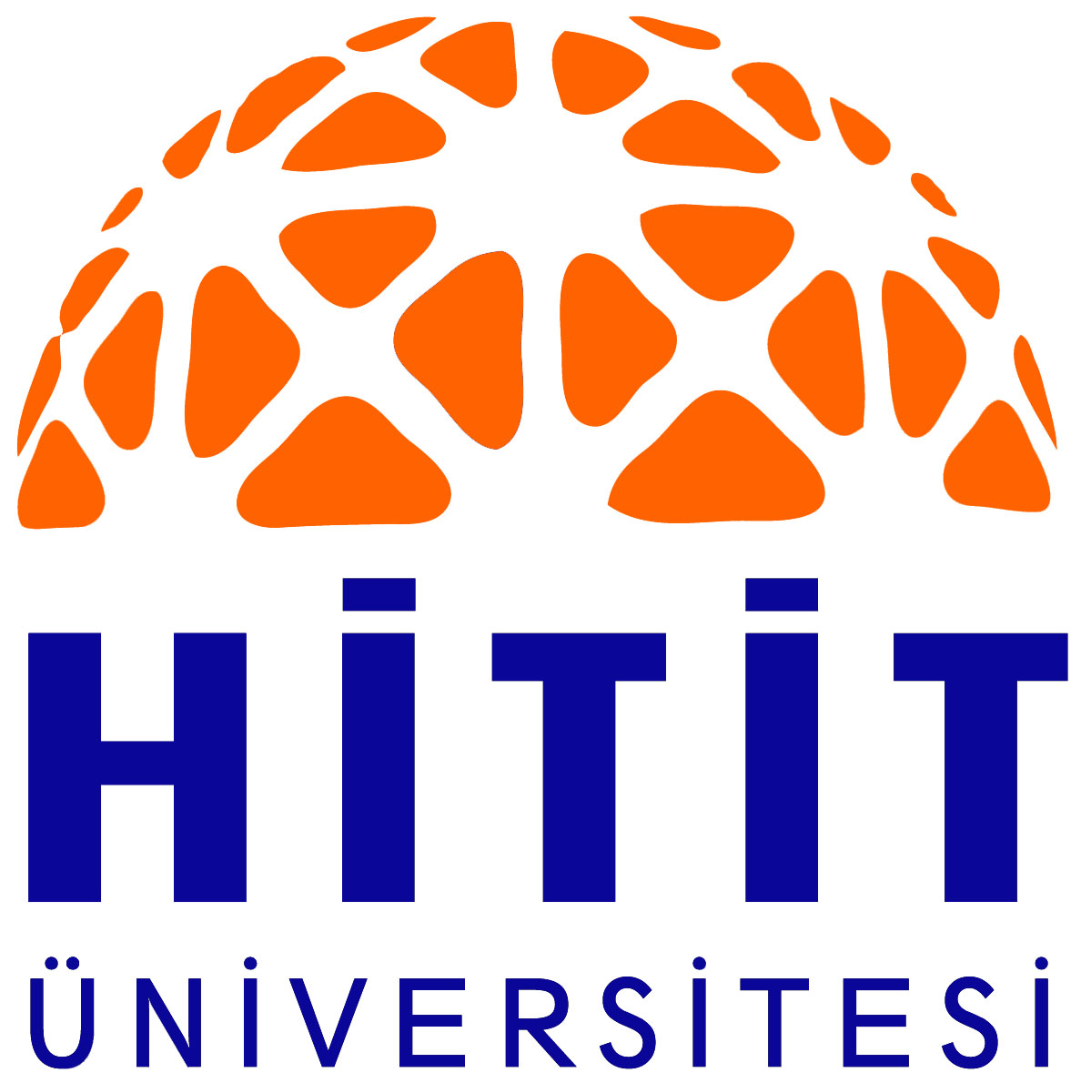

Bahar Etkinlikleri ve Kariyer Günleri
24 Nisan - 04 Mayıs 2018

ORYANTİRİNG
Başvuru Formu
Adı

Soyadı

Birimi/ Bölümü

Akademik Personel
X..
İdari Personel
x
Öğrenci

İletişim Bilgileri
Telefon

E- Posta
Başvuru Formu eksiksiz olarak doldurulup 20 Nisan 2018 Cuma gününe kadar baharetkinligi@hitit.edu.tr adresine gönderilmelidir.

